ACI-DEN/049/10-2020
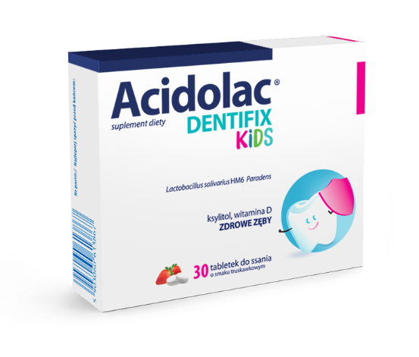
Acidolac® Dentifix Kids jest suplementem diety zawierającym unikalne połączenie opatentowanego inaktywowanego termicznie liofilizatu bakterii kwasu mlekowego Lactobacillus salivarius HM6 Paradens z ksylitolem i witaminą D. Produkt polecany do codziennego, regularnego stosowania dla dzieci powyżej 3 roku życia w celu ochrony zębów.

Suplement diety Acidolac® Dentifix Kids zawiera:
- Bakterie Lactobacillus salivarius HM6 Paradens występujące naturalnie w prawidłowej mikroflorze jamy ustnej, a ich korzystne właściwości potwierdzają przeprowadzone badania naukowe¹⁻⁵
- Ksylitol, który pomaga w zachowaniu mineralizacji zębów, czyli wbudowywaniu wapnia i fosforu w szkliwo zęba, poprzez zmniejszenie ich demineralizacji. Spożywanie żywności zawierającej ksylitol zamiast cukru pomaga w zachowaniu mineralizacji zębów
- Witaminę D, która korzystnie wpływa na utrzymanie zdrowych zębów i prawidłowe wchłanianie wapnia i fosforu

Bezpieczeństwo stosowania:
Nie stosować u osób uczulonych na którykolwiek ze składników produktu. Produkt nie jest przeznaczony dla kobiet w ciąży i karmiących piersią. Nie należy przekraczać zalecanej porcji do spożycia w ciągu dnia. Spożycie w nadmiernych ilościach może mieć efekt przeczyszczający. Suplement diety nie może być stosowany jako substytut zróżnicowanej diety. Zrównoważona i zróżnicowana dieta oraz zdrowy styl życia są podstawą zapewnienia prawidłowego funkcjonowania organizmu.

Zalecane spożycie: 1 tabletka do ssania dziennie wieczorem przed snem, po szczotkowaniu zębów. Korzystny efekt wynikający z deklarowanego działania występuje w przypadku spożycia 1 tabletki dziennie.

Zakłady Farmaceutyczne POLPHARMA S.A.
83-200 Starogard Gdański
ul. Pelplińska 19

Bibliografia:
¹Department of Medical Diagnostics, Faculty of Pharmacy, Jagiellonian University Medical College, Medyczna 9, Krakow 30-688, Poland
²Department of Pediatric Dentistry, Institute of Dentistry, Jagiellonian University, Medical College, Montelupich 4, Krakow 31-155, Poland
³Department of Otorhinolaryngology, Jagiellonian University, Medical College, Śniadeckich 2, Krakow 31-501, Poland
⁴Department of Toxicology, Faculty of Pharmacy, College of Medicum, Jagiellonian University, Medyczna 9, PL, Krakow 30-688, Poland
⁵Department of Cytobiology, Faculty of Pharmacy, Jagiellonian University Medical College, Medyczna 9, Krakow 30-688, Poland

